VILNIAUS PANERIŲ VAIKŲ LOPŠELIS – DARŽELIS
NUOTOLINIO UGDYMO(SI) ĮGYVENDINIMO PLANAS
ANKSTYVOJO AMŽIAUS „BORUŽĖS“ GRUPĖJE
2020-03-30/2020-04-03
Savaitės tema: „ Aš savam daržely sėklytes daiginau“
Tikslas: Ugdyti norą ir gebėjimus pažinti augalus, įtraukti ugdytinius į praktinę veiklą namuose, skatinti savarankiškumą.
Uždaviniai :
1.Pasiūlyti tėveliams ir vaikučiams susikurti sąlygas įvairių sėklyčių, augalų, prieskoninių žolelių, daržovių sodinimui namuose;
2. Skatinti domėjimąsi juos prižiūrint ir laistant;
3. Supažindinti vaikus su ekologiniais veiksniais ( šviesos, šilumos, vandens ), darančiais įtaka sodinukų, sėklų augimui.
4. Ugdyti kūrybiškumą, savarankiškumą, bendradarbiavimą, gamtos pažinimą.
5. Ugdyti atsakomybę gamtai, stebėti , tyrinėti, atrasti;
Eil. Nr. | SAVAITĖS DIENA | IDĖJOS VAIKŲ UGDYMUI(SI) NAMUOSE
1. | PIRMADIENIS | 1. Labas rytas,  Jau praėjo dvi savaitės, kaip nesimatėme. Dabar gali vykdyti veiklą, ne darželyje, o namuose su savo šeima. Tad eikime pasilinksminti. O koks rytas gali būti be mankštos?  https://www.youtube.com/watch?v=WweuZjkVtO4  2. Kartu su tėveliais pasisodinti savo daržiuką namuose arba pasidaryti Oliziukę arba Oliziuką.  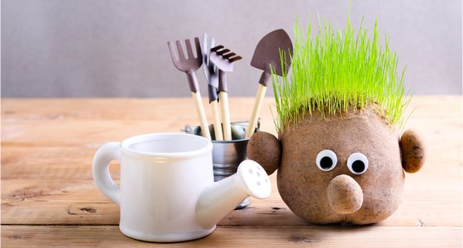
 | ANTRADIENIS | 1. Labas rytas ,  Šiandien vaikučiams siūlome pasiklausyti pasakaitės apie pupą.  https://www.youtube.com/watch?v=1MBNcnDzqQE  2. Kad pasėti augaliukai geriau augtų jiems reikia saulutės šilumos. Kartu su tėvelių pagalba nupiešk saulytę. ( Naudoti galite kokią tik norite techniką: teptuku, pirštukais, šakute).  . 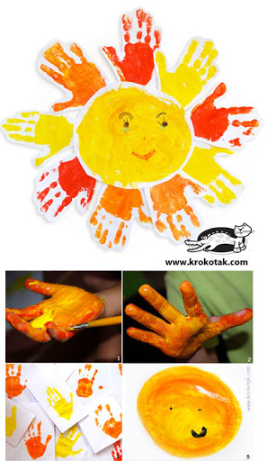
 | TREČIADIENIS | 1. Labas rytas, šiandien rytą pradėkime su plačia šypsena, pasportuokim!  https://www.youtube.com/watch?v=AEAM-Dx7TKI  2. Linksmai paštampuokime su ausų krapštukais , taip taip būtent su jais. Nudažyk gelytės žiedus , lapus ir vazonėlį savo mėgstamiausiomis spalvomis.  
 | KETVIRTADIENIS | 1. Labas rytas,  Kaip jūsų daržiukai, kaip augaliukai? O kaip Olizytės ir Oliziukai? O ar laistyti nepamiršote? Tikimės, kad ne , o kad taip neatsitiktų siūlome pasiklausyti pasakėlės apie DEBESĖLĮ  https://www.youtube.com/watch?v=GIFUGYt1JWs  2. Kartu su tėveliais pasikalbėkite kokius įrankius naudoja sodininkai norėdami pasodinti augalėlius .( Aptarkite savo atliktą veiklą namuose, raiškiai pakartokite įrankių ar daiktų pavadinimus: LAISTYTUVAS, SĖKLOS, KASTUVAS ir pan.) Nesvarbu, jei vaikutis neatkartos žodžių, tačiau bendras pokalbis ugdo vaiko kalbinę raišką, ir džiugios emocijos skatina vaiką pažinti ir atrasti.  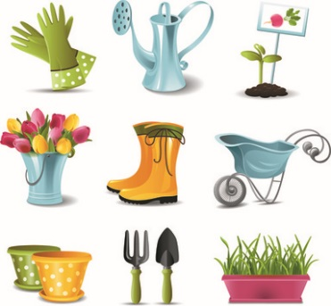
 | PENKTADIENIS | 1. Labas rytas,  Šiandien peržvelkite muzikos mokytojos parengtą pamokėlę.( Įkelta į socialinio tinklo Facebook sukurtą „ Boružė“gr. nuotolinio ugdymo(si) paskyrą).  2. Kartu su tėveliais atlikite „ Magišką eksperimentą“. Pasiruošti labai paprasta - ant vieno virtuvinio rankšluostuko(arba toletinio popieriaus skiautelių) juoda spalva nupiešiam daikto kontūrą, kita tokį patį lapelį dedam ant viršaus ir kadangi persimato kontūras, švelniai nespausdami, kad nepersigertų, nuspalvinam daikto vidų, paskui sukečiame lapus vietomis, spalvotą dedam į apačią, lapą su kontūru paliekame viršuje ir merkiam į vandenį.  https://www.youtube.com/watch?v=nz2tV02NEFQ

